Муниципальное бюджетное дошкольное образовательное

учреждение комбинированного вида детский сад №22 «Земляничка»



Краткосрочный проект

в старше - подготовительной группе.

**Тема: «Защитникам Отечества …Ура!»**

**Тип проекта:** информационно-познавательный, творческий.

Дата: 06.02.20-24.02.20

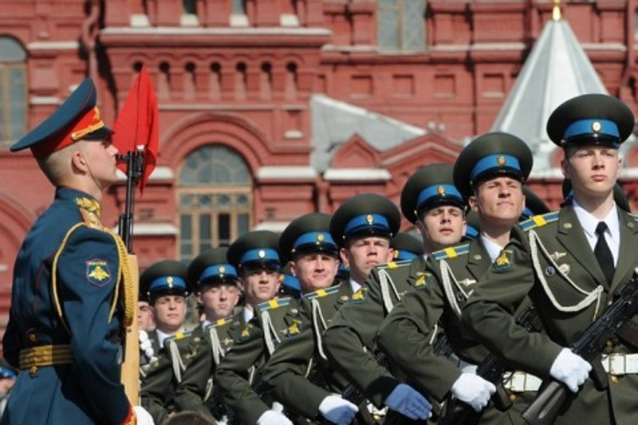

Воспитатели:

Коробанова Л.А.

Ерёменко В.А.

Февраль 2020 г.

**Участники проекта:** дети старшего дошкольного возраста, родители, воспитатели группы.

**Сроки реализации:** краткосрочный, 3 недели – с 06.02.20 по 24.02.20г.

**Актуальность:** знакомя детей с праздником «Защитника Отечества», мы зарождаем в них чувства гордости и любви к своей Родине, надеясь, что в будущем служба в армии будет считаться для них не наказанием, а почетной обязанностью.

**Проблема:**

* недостаточный уровень знаний о Российской армии;
* формирование гендерной принадлежности;
* отсутствие интереса к Российской армии;
* отсутствие желания в будущем стать **Защитником Отечества.**

**Цель проекта:** создание условий для систематизации знаний о Вооруженных силах России.

**Задачи:**

1. Продолжать расширять представления у детей о Российской Армии, а так же знания о почетной обязанности защищать Родину;
2. Формировать у детей патриотические чувства, основанные на ознакомлении с боевыми традициями нашего народа и памятниками боевой славы;
3. Воспитывать любовь и уважение к защитникам Родины;
4. Вызывать желание готовить подарки, родным и близким к предстоящему празднику.

**Взаимодействие с родителями:**

1. Совместная работа детей и родителей «Рисунок солдата».
2. Оформление фоторабот «Папой я своим горжусь!»
3. Мероприятие посвященное «Дню защитника Отечества».

**Продукт проектной деятельности:**

1. Выставка детских рисунков «Мой папа солдат»;
2. Конкурс рисунков «Рисунок солдата»;
3. Выставка детских работ «Танк»;
4. Выставка детских работ «Летят самолеты»;
5. Коллаж ко дню защитников отечества;
6. Подарки для пап и дедушек;

**Итоговое мероприятие:**

Праздничное мероприятие посвященное «Дню защитника Отечества».

**1 этап. Предварительная работа:**

1. Изучение литературы по теме **проекта.**
2. Изучение Интернет-ресурсов по теме **проекта.**
3. Проведение с детьми бесед о Российской армии, о защитниках нашей Родины.
4. Подбор стихов и рассказов.
5. Поиск наглядного материала.

**2 этап. Основной.**

Практическая деятельность по решению проблемы.

* Планирование совместной деятельности, сбор и систематизация информации, поисковая деятельность детей и взрослых.
* Проведение бесед, дидактических игр по расширению представлений о российской армии, о родах войск.
* Консультации для педагогов и родителей.
* Создание в группе условий для реализации **проекта**:

- выставка книг;

- альбом с фотографиями военных;

- иллюстрации военной техники;

- просмотр фильмов об армии;

- выставка игрушечной военной техники.

* Создание слайдовой презентации для детей *«Маленький солдат».*

**3 этап. Заключительный.**

* Презентация**проекта**«23 **ФЕВРАЛЯ ДЕНЬ ЗАЩИТНИКА ОТЕЧЕСТВА**»;
* Проведение спортивного праздника «Мы **защитники**».

Развивающая среда:

* Оформление в группе уголка посвящённого «Дню**защитника Отечества**» с использованием детских рисунков и иллюстраций из журналов.
* Внесение костюмов военной формы в сюжетно ролевые игры, совместное создание атрибутов к сюжетно ролевым играм.
* СD диск с детскими песнями «Будущий солдат» в исполнении группы «Мультяшки».

План проектной деятельности с детьми.

***Первая неделя***

**Понедельник**

Художественно – эстетическое развитие:

* Рисование: *«Солдат на посту»;*
* Музыка: разучивание песен *«Наша армия», «Капитан девчонок»;*

Социально – коммуникативное развитие:

* Беседа: *«Российская армия».*

**Вторник**

Социально - коммуникативное развитие:

* Сюжетно ролевая игра: *«Охрана морских границ»;*
* Армейская побудка *(комплекс гимнастики после сна).*

**Среда**

Художественно – эстетическое и познавательно - речевое развитие:

* Разучивание стихотворений посвященных Дню **Защитника Отечества;**
* Лепка: *«Собаки на страже Родины»;*

Физическое развитие:

* Физкультура на улице: *«Игра в десантников».*

**Четверг**

Познавательно – речевое развитие:

* Конструирование: *«Пограничная застава»*;

Художественно – эстетическое развитие:

* Музыка: Разучивание танца *«Яблочко»;*

Социально - коммуникативное развитие:

* Сюжетно-ролевая игра: *«Сестра милосердия».*

**Пятница**

Познавательно - речевое развитие:

* Чтение художественной литературы: Л. Линьков *«Рассказы о пограничниках»;*

Художественно – эстетическое развитие:

* Рисование: *«Пограничник»;*

Физическое развитие:

* Подвижная игра: *«Военные учения».*

***Вторая неделя***

**Понедельник**

Художественно – эстетическое и познавательно – речевое развитие:

* Рисование: *«Танк»*;
* Музыка: Прослушивание военных маршей, рассматривание иллюстраций с изображением различных родов войск;

Социально – коммуникативное развитие:

* Беседа: *«Военные профессии».*

**Вторник**

Социально - коммуникативное развитие:

* Сюжетно - ролевая игра: *«Российская армия»;*

Физическое развитие:

* Игра малой подвижности: *«Мы танкисты».*

**Среда**

Социально – коммуникативное развитие:

* Беседа: *«Вооружённые силы России»;*

Художественно – эстетическое развитие:

* Аппликация с элементами декорирования: *«Самолёт»*;

Физическое развитие:

* Физкультура на улице: *«Строевые упражнения»*.

**Четверг**

Художественно – эстетическое развитие:

* Конструирование: *«Военная техника»;*
* Музыка: Разучивание песни - *«Армия»* и частушек к 23 **февраля**.

**Пятница**

Социально – коммуникативное развитие:

* Беседа: *«Бравые солдаты»;*

Художественно – эстетическое развитие:

* Рисование: *«Военный корабль»;*

Физическое развитие:

* Игра малой подвижности: *«Военная лодка».*

***Третья неделя***

**Понедельник**

Социально - коммуникативное и познавательно - речевое развитие:

* Сюжетно - ролевая игра: *«Лётчики»;*
* Итоговая беседа: *«Что я знаю об армии».*

**Вторник**

Социально-коммуникативное, познавательно-речевое и физическое развитие:

* Спортивный праздник, посвящённый дню **защитника отечества:**

*«Как Баба Яга внучка в армию провожала»;*

* Рассматривание фото-коллажа посвящённого Дню **Защитника Отечества** с фотографиями пап во время службы в армии.

**Решение поставленных задач с детьми вне занятий:**

* Подготовка сообщения с родителями о том, как у папы или дедушки проходила служба в армии, в каких войсках он служил;
* Слушание рассказов о солдатах, об армии;
* Рассматривание картин с изображениями летчиков, пехотинцев, танкистов, моряков;
* Беседа *«Памятники воинской славы»*;
* Выставка книг;
* Разучивание песен и стихов.

**Продуктивная деятельность вне занятий:**

* Аппликация: *«Морское путешествие»*;
* Рисование: *«рисунок солдату срочной службы»;*
* Аппликация с элементами рисования: *«Подарки папам и дедушкам»*;
* Лепка *«Звезда»*, *«Самолет»*, *«Танк»*.

**Игровая деятельность:**

* Сюжетно-ролевые игры *«Разведчики»*, *«Моряки»*;
* Дидактические игры: «Разложи и назови правильно», *«Знаешь ли ты?»*, *«Собери машину»*, лото *«Военная техника»*;
* Подвижные игры: *«Сигнальные флажки»*, *«Мы танкисты»*,

*«Перетягивание каната»*, *«Военная лодка»;*

**Решение поставленных задач с родителями:**

* Родительские гостиные *«Этих дней не смолкнет слава»*;
* Совместное оформление фото-коллажа посвящённого Дню **Защитника Отечества**с фотографиями пап во время службы в армии.
* Рассматривание формы солдата и матроса;
* Оформление стендовой информации, поздравление с праздником.
* Консультация: *«История возникновения праздника 23****февраля****»*.
* Организация выставки детских работ по теме **проекта**.
* Спортивный праздник совместно с родителями *«Мы****защитники****»*.

**Решение поставленных задач с педагогами:**

* Ролевые игры;
* Выступление на педагогическом совете.

**Организация выставки:**

* *«Военная техника»* детские игрушки;
* Фото-коллаж посвящённый *«Дню****Защитника Отечества****»*

с фотографиями пап и дедушек во время службы в армии.

**Результат:**

Дети в конце **проекта** стали чаще использовать для игр военную тематику, а так же уважительнее отзываться о **Защитниках Отечества.** С гордостью делились со сверстниками и воспитателями полученными знаниями от родителей о службе в армии. С большим интересом стали играть в настольно – печатные и дидактические игры по данной тематике.

Родители с удовольствием принимали участие в данной теме.

**Список использованной литературы:**

1. А. А. Вахрушева *«Здравствуй мир»;*

2. В. В. Гербова *«Занятия по развитию речи в старшей и подготовительной группе детского сада»;*

3. Л. В. Куцакова *«Конструирование и художественный труд в детском саду»;*

4. Т. С. Комарова *«Занятия по изобразительной деятельности в старшей и подготовительной группе»;*

5. Л. В. Куцакова *«Занятия по конструированию из строительного материала»;*

6. Н. Е. Веракса, А. Н. Веракса *«****Проектная****деятельность в дошкольных учреждениях»;*

7. И. А. Лыкова. Изобразительная деятельность в детском саду в старшей и подготовительной группе детского сада;

8. Н. В. Краснощёкова. Сюжетно-ролевые игры для детей дошкольного возраста;

9. Примерная основная общеобразовательная программа дошкольного образования «От рождения до школы» Под редакцией Н. Е. Вераксы, Т.С. Комаровой, М. А. Васильевой. Издат. «МОЗАИКА–СИНТЕЗ» 2014г.